**第 9 章 Python 的文件操作**

**实验 1：完成教材例题 ex0902.py~ex0909.py。**

要求：（1）掌握文件打开和关闭方法。（2）掌握文件的读写操作。

**实验 2：逐一统计文本文件中的字符数。**

要求：统计某一文本文件中的大写字母、小写字母和数字出现的次数。

提示：

（1）读取文件内容后，使用字符串对象的内置方法 isupper()、islower()、isdigit()判断字符的类别。（2 打开文件时，未指定打开模式，默认为 r 模式，编码方式为 UTF-8，可以写为 file=open("wind.py",'r',encoding= 'utf-8')。

（3）通过for 循环逐一判断文件中的每一个字符是否是大写字母、小写字母或数字。

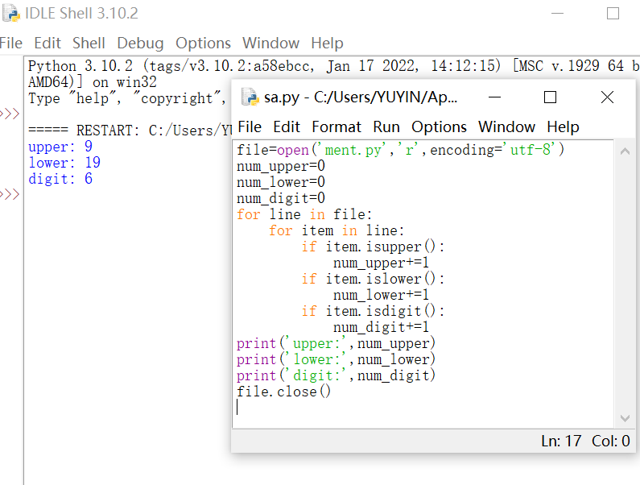

**实验 3：计算文件中数值数据的算术平均数和中位数。**

要求：（1）文本文件 numbers.txt 中给出了若干数据，数据如下：

647

862

889

1436

2453

4292

（2）参照如下格式输出：

算术平均数：1763.17

中位数：1162.5

提示：（1）算术平均数。算术平均数（arithmetic mean）是统计学中最常用的一种平均指标，又称均值，主要用于未分组的原始数据。设一组数据为 X1，X2，…，Xn，算术平均数 m 的计算公式为 m=(X1+X2+…+Xn)/n

（2）中位数。中位数（median）是统计学中的专有名词，又称中点数或中值。中位数是按顺序排列的一组数据中居于中间位置的数。

设有一组数据，按从小到大的顺序排序为 X1，X2，…，Xn，中位数用 m0.5 表示，当 n 为奇数时，中位数的计算公式为 m0.5=X（n+1）/2

当 n 为偶数时，中位数的计算公式为 m0.5=(X（n/2）+ X（n/2+1）)/2

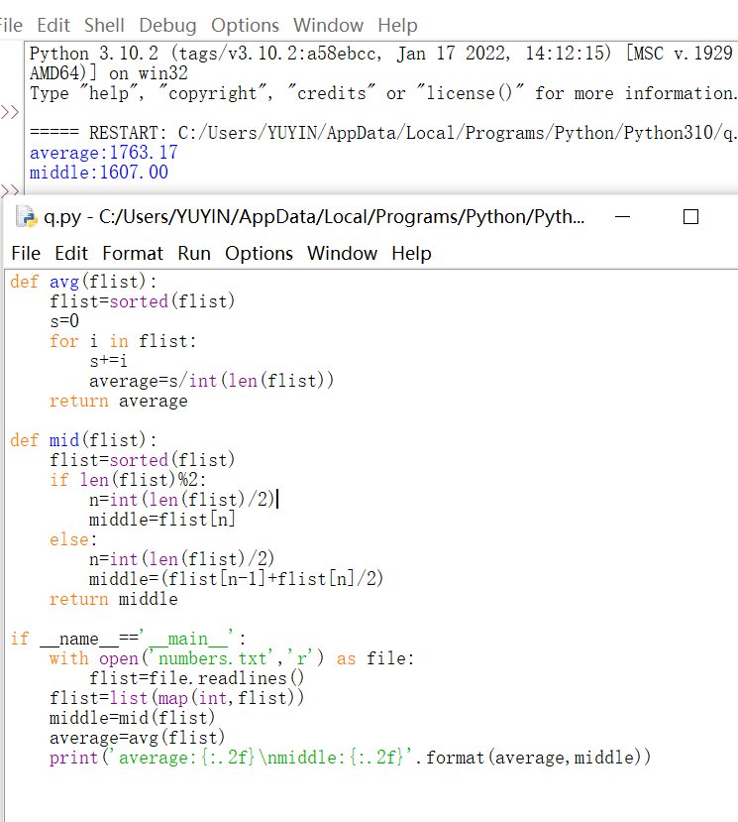

**实验 4：编程实现文本文件的加密和解密功能。**

要求：程序使用 key 作为参数，对给定的文本文件执行加密运算，加密后的文件输出到另一文本文件中。

提示：加密算法是对于文件中的每个字母，用字母表中其后第 n 个字母来替代，其中 n 为密钥。加密后的文件可以用密钥-n 来解密。

例如，文件内容如果是“abc123<(”，密钥是 4，则加密后的文件是“efg567@,”。

附：ASCII码对照表

